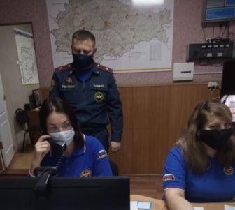
Комплексна тренировка!
25.11.2021 года в период с 06.00 до 15.00 на территории Конышевского района проводилась комплексная тренировка по теме: «Работа комиссии по предупреждению и ликвидации чрезвычайных ситуаций и обеспечению пожарной безопасности по координации действий сил и средств районного звена территориальной подсистемы РСЧС Курской области при ликвидации чрезвычайных ситуаций, вызванных нарушением пропускной способности на автомобильных дорогах регионального и муниципального значения».
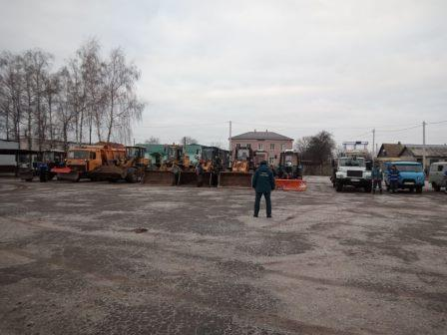
Дежурной сменой ЕДДС района принимались сигналы и условные вводные об ухудшении погодных условий, вызванных обильным снегопадом и порывами ветра до 20 м/с, а также о ДТП, произошедшем на автодороге Льгов-Конышевка в районе населенного пункта с. Толкачевка с участие автомобиля «КАМАЗ» с прицепом, груженого щебнем.
В период с 11.00 до 12.00 проведен смотр сил и средств районного звена территориальной подсистемы РСЧС Курской области, привлекаемых к ликвидации чрезвычайных ситуаций, которые могут произойти в результате неблагоприятных погодных условий.
С 12.00 до 13.00 проведены практические мероприятия по ликвидации ЧС согласно условной вводной.

